QUY TRÌNH ĐĂNG TIN TUYỂN DỤNG
Bước 1: Soạn thông tin tuyển dụng (word)
- Theo dõi thông tin tuyển dụng của công ty gửi qua email: vieclam@lttc.edu.vn password: vieclam123;
- Tham khảo mẫu: https://lttc.edu.vn/bai-viet/danh-sach-viec-lam/tu-van-vien-cskh-nhan-vien-kinh-doanh-cong-ty-co-phan-danh-khoi-viet-mien-nam-9-2312.html
- Chú ý: luôn để canh phải cho nội dung bài viết; chính tả, …
- Lưu lại bài viết để thống kê, báo cáo.
Bước 2: Đăng nhập website tuyển dụng của trường:
- https:// https://lttc.edu.vn/Master/Account/Login?ReturnUrl=%2fMaster
- Thông tin tài khoản: ttqhdn Password: lytutrong123

Bước 3: Đăng nội dung thông tin tuyển dụng như sau:
- Vào mục Quản trị bài viết\chọn mục “Bài viết”\click vào dấu \điền các thông tin của bài viết theo yêu cầu:
- Phần Danh mục: chọn mục Danh sách việc làm
- Phần Tiêu đề: chức danh tuyển dụng và tên công ty
- Phần Tóm tắt: Ghi vắn tắt nội dung chính (có thể không cần ghi)
- Phần Nội dung: copy nội dung file word đã tạo trước đó và past bài viết

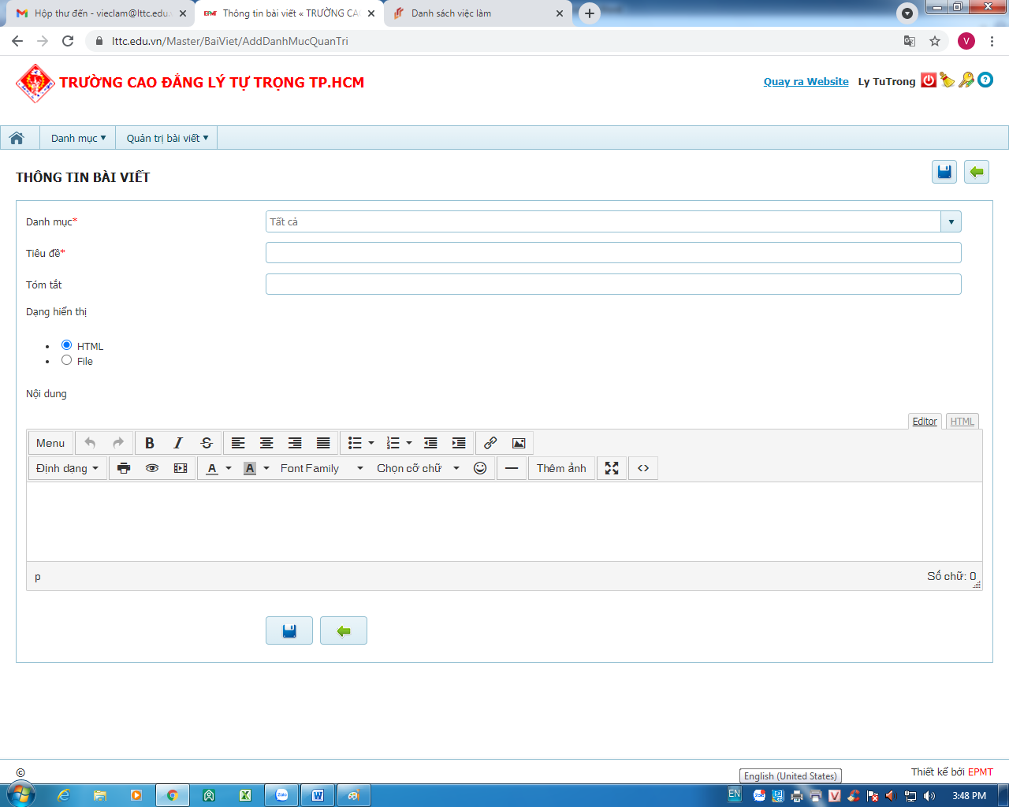
Bước 4: Hoàn thành bài viết
- Xem kỹ lại nội dung, chỉnh font chữ… cho ngay ngắn rồi Save để hoàn thành bài viết bằng cách click vào biểu tượng 

Bước 5: Xem lại bài viết và chỉnh sửa (nếu cần)
- Vào xem lại bài viết ở https://lttc.edu.vn/bai-viet/gioi-thieu-viec-lam-92.html xem có gì cần chỉnh sửa thì chỉnh lại bài viết.
- Cách chỉnh: vào lại bài viết ở trang: https://lttc.edu.vn/Master/BaiViet/DanhMucQuanTri
- Click chuột phải vào biểu tượng ở bên phải bài viết rồi chỉnh sửa như ý.
- Sau khi sửa xong thì save bài viết như bước 4.

